二、填空题（每空2分，共8分）。
1．有n个顶点的连通图至少有_n-1__条边。有n个顶点的无向图至多有 n*(n-1)/2 条边。
2. 图的广度优先遍历算法中用到辅助队列，每个顶点最多进队 1 次。
3．在一个具有n个顶点的有向完全图中包含有 n*(n-1) 条边。

三、综合题（共24分）（答案可以在纸上笔画然后拍照贴图到文档的方式）。
1. （共8分）无向网如下：

5

8

v1

v2

v3

v4

v5

v6

13

33

6

19

3

1

7

5

(1) 给出如图所示网的邻接矩阵表示（其中A[i][i]=0）（4分）：
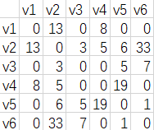
(2) 画出最小生成树（4分）：
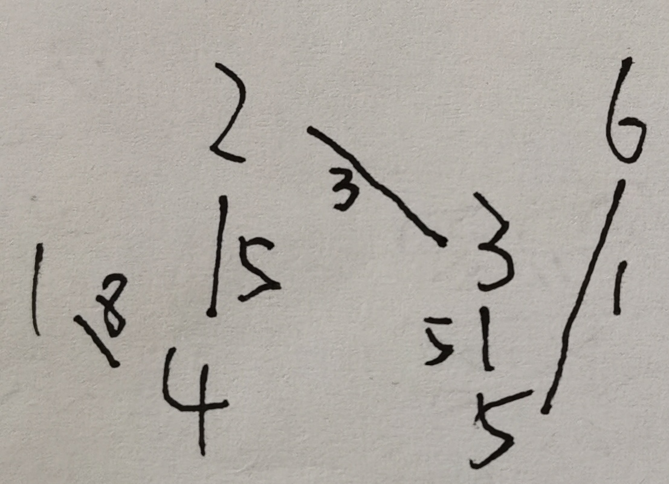
2 .（共8分）已知一个连通图如图所示，试给出图的邻接矩阵和邻接链表存储示意图。
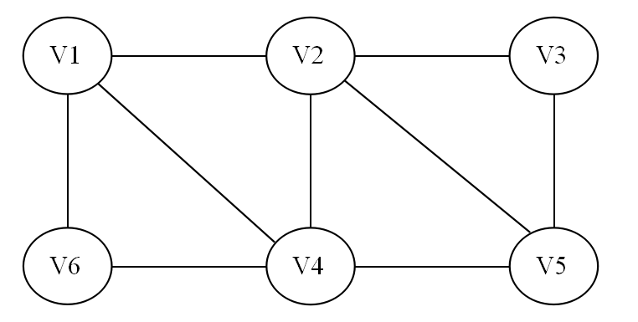

(1) 邻接矩阵存储示意图为（4分）:
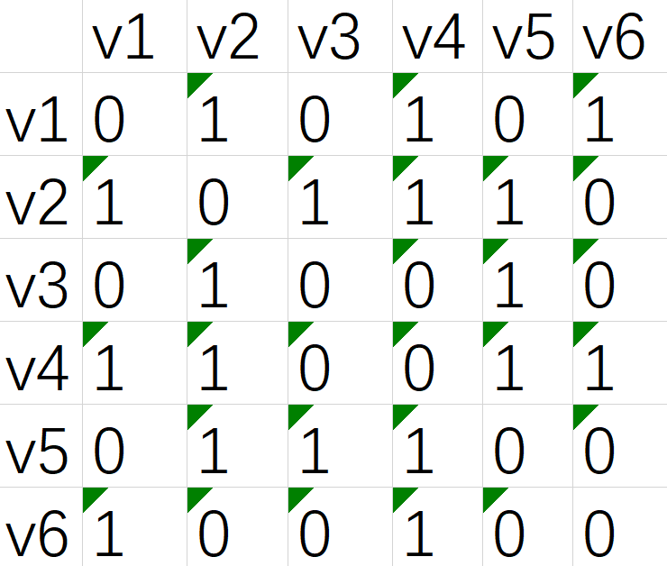
- 邻接链表存储示意图为（4分）:
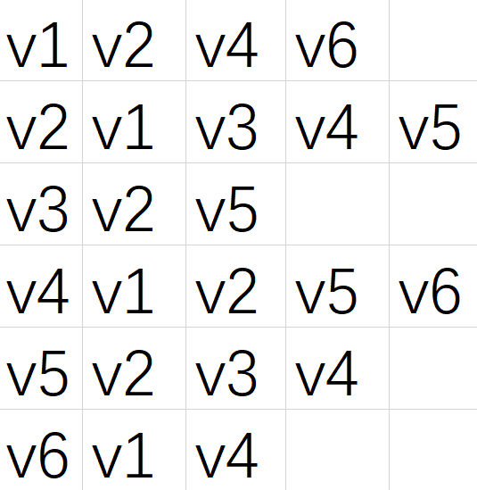
3. （共8分）如图所示的带权无向图，请用克鲁斯卡尔算法给出最小生成树的求解过程。
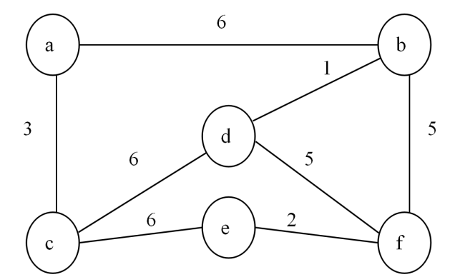
用克鲁斯卡尔算法求最小生成树的过程为：
按照边权从小到大排序，得b d 1,e f 2,a c 3,b f 5,d f 5,a b 6,c d 6,c e 6.
枚举每条边，用并查集判断边的两个顶点是否在同一个生成树中，
若不在，把这条边加入生成树，直至有n-1条边加入生成树中。（n是顶点数）

